[Insertar logo  institucional] | Servicio Nacional de Aprendizaje — SENA  Centro de Electricidad, Electrónica y Telecomunicaciones — CEET  Tecnólogo en Análisis y Desarrollo de Software (ADSO) · Trimestre 6

CAPÍTULO IV · DS-03
Especificación y Evidencia del Pipeline CI/CD
Integración, entrega y despliegue continuos
FASE: PLANEACIÓN / EJECUCIÓN

Proyecto formativo | EyeSchool — Sistema de control de asistencia escolar por QR y seguimiento académico
Ficha | 3278641
Equipo / Autores | Andres Felipe Acero Lopez, Mariana Valentina Cortes Castillo, Samuel Stiven Sierra Rodriguez y Sergio Duvan Gomez Rodriguez
Instructor(es) | [Nombre del instructor técnico]
Criterio de evaluación | Trimestre 6 — En el proyecto se evidencia el despliegue del aplicativo según el diseño de la arquitectura en UML (diagrama de despliegue o diagrama de arquitectura de nube).
Versión del documento | 0.2
Fecha | 10/11/2026
Ciudad | Bogotá D.C.

Control del documento
Historial de versiones
Versión | Fecha | Autor(es) | Descripción del cambio
0.1 | 10/11/2026 | Acero, Cortes, Sierra y Gomez | Creación del documento a partir de la plantilla
0.2 | 10/11/2026 | Acero, Cortes, Sierra y Gomez | Pipelines reales de la API, la web y la app; evidencias y métricas DORA al 10/11/2026.
[1.0] |  |  | Versión aprobada
Revisión y aprobación
Rol | Nombre | Firma | Fecha
Elaboró (aprendiz / equipo) | Andres Felipe Acero Lopez, Mariana Valentina Cortes Castillo, Samuel Stiven Sierra Rodriguez y Sergio Duvan Gomez Rodriguez
Revisó (líder técnico / Scrum Master)
Aprobó (instructor / Product Owner)
Convenciones de esta plantilla
[Texto resaltado] | Campo que el equipo debe diligenciar. Reemplace el texto y elimine el resaltado.
ℹ Instrucción | Orientación para diligenciar la sección. Elimine estos recuadros en la versión final.
DATOS DE EJEMPLO | Gráficas ilustrativas. Reemplácelas por las generadas con los datos reales del proyecto.
Ubicación en el paquete documental
Documento que lo precede | DS-02 Plan de instalación
Documento que lo sucede | DS-04 Manual de instalación
Norma / referente principal | Prácticas DevOps · ISO/IEC/IEEE 12207 · DORA metrics

Contenido

Si la tabla de contenido aparece vacía: clic derecho sobre ella → Actualizar campo → Actualizar toda la tabla.

1. Propósito
Documentar el pipeline que automatiza la construcción, verificación y despliegue del sistema, materializando en el entorno real lo diseñado en DS-01 y aplicando los quality gates de MC-01.

2. Herramientas
Plataforma CI/CD | GitHub Actions (CI de los tres repositorios, despliegue de la API y release de la app); Netlify y Vercel compilan y publican la web
Registro de artefactos | Artefactos de GitHub Actions (cobertura y JUnit) y GitHub Releases (APK). No se usan imágenes Docker: Azure App Service compila la API con Oryx
Análisis de calidad | SonarQube Cloud (API y web); flutter analyze (app)
Destino del despliegue | API: Azure App Service, QA apieyeschool-q (chilecentral) y producción api-eyesschool (westus3) · Web: Netlify (QA) y Vercel (producción) · App: APK en GitHub Releases con actualización OTA

3. Diseño del pipeline
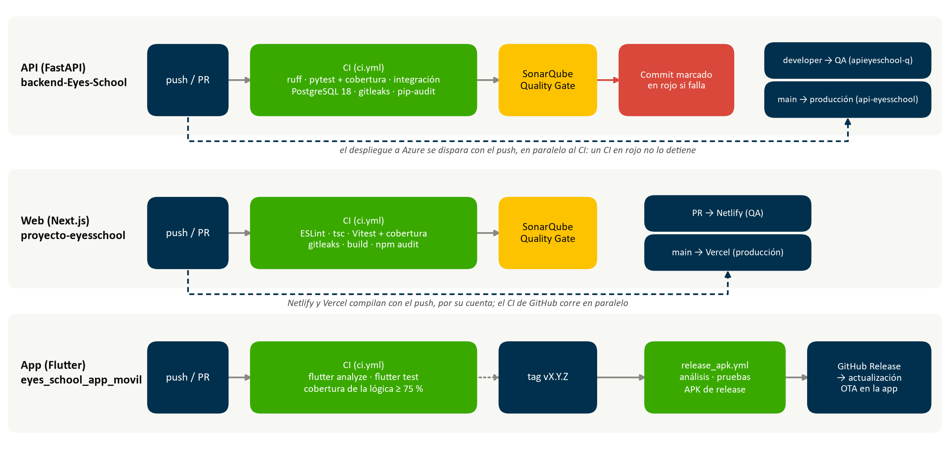
Figura 1. Etapas reales del pipeline CI/CD de cada componente
Tabla 1. Especificación de etapas
Etapa | Disparador | Acción | Criterio de éxito | Artefacto / salida
Lint y tipos | push / PR (los tres) | ruff (API) · ESLint y tsc (web) · flutter analyze (app) | 0 hallazgos | Log del job
Pruebas unitarias | push / PR (los tres) | pytest · Vitest · flutter test, con cobertura | 100 % en verde y cobertura ≥ umbral | coverage.xml, junit, lcov
Integración | push / PR (API) | pytest -m integration contra un servicio postgres:18 desechable | 100 % en verde | junit-integracion.xml
Secretos y dependencias | push / PR (API y web) | gitleaks · pip-audit · npm audit | 0 secretos · 0 vulnerabilidades altas | Log del job
Análisis estático | push / PR (API y web) | SonarQube Cloud | Quality Gate aprobado | Panel de SonarQube
Build | push / PR (web) · tag (app) | next build · flutter build apk | Compila sin errores | .next · app-release.apk
Despliegue QA | push a developer (API) · PR (web) | Azure App Service apieyeschool-q · Netlify deploy preview | Despliegue exitoso; humo manual GET /cursos 200 (no hay /health) | URL de QA
Despliegue producción | push a main (API y web) · tag vX.Y.Z (app) | Azure api-eyesschool · Vercel · GitHub Release | Despliegue exitoso; sin aprobación manual ni humo automático | Release / URL de producción
Diferencia con la plantilla: en la API y la web el despliegue no espera al CI. El workflow de Azure, Netlify y Vercel se disparan con el mismo push, así que un Quality Gate en rojo marca el commit pero no lo detiene. El 10/11/2026 las primeras 17 corridas del CI de la API fallaron y las 31 publicaciones en QA se hicieron igual.

4. Definición del pipeline (ejemplo)
.github/workflows/ci.yml — API, rama developer (extracto)
name: CI
on:
pull_request:
push:
branches: [develop, developer, main]
jobs:
lint_test_audit:
steps:
- uses: actions/checkout@v4
with: { fetch-depth: 0 }
- uses: actions/setup-python@v5
with: { python-version: '3.11', cache: pip }
- run: ruff check app main.py tests scripts
- run: pytest -q -m "not integration" --cov=app --cov-branch --cov-report=xml
- run: pip-audit -r requirements.txt
integracion:
services:
postgres: { image: postgres:18 }
steps:
- run: pytest -m integration --cov=app --cov-report=xml:coverage-integracion.xml
secretos:
steps:
- uses: gitleaks/gitleaks-action@v2
sonarqube:
needs: [lint_test_audit, integracion]
steps:
- uses: SonarSource/sonarqube-scan-action@v5
env: { SONAR_TOKEN: ${{ secrets.SONAR_TOKEN }} }

Los demás pipelines: el ci.yml de la web (PR #34) corre npm ci, eslint --max-warnings=0, tsc, Vitest con cobertura, gitleaks, SonarQube, next build y npm audit. El ci.yml de la app (PR #15) corre flutter analyze, flutter test --coverage y la cobertura por capa; release_apk.yml compila el APK al crear un tag. Los despliegues de la API (developer_apieyeschool-q.yml y main_api-eyesschool.yml) los generó Azure: instalan requirements.txt, suben el código y lo publican con azure/webapps-deploy.

5. Gestión de secretos
Secreto | Almacenado en | Usado por
SONAR_TOKEN | GitHub Secrets (API, web y app) | Job de SonarQube Cloud
Cadena de conexión BD (DATABASE_URL) | Configuración de cada Web App en Azure. En GitHub existe además como variable del repositorio de la API, no como secreto: moverla a Secrets | La API en ejecución. El CI usa una base desechable postgres:18
Keystore Android | No existe: el APK de release se firma con la llave de depuración (build.gradle.kts) | release_apk.yml (pendiente: keystore propio en Secrets)
Credenciales de Azure (client, tenant y subscription ID, con OIDC) | GitHub Secrets (API y web) | azure/login en los despliegues. La API conserva 6 juegos de workflows retirados: limpiar los que sobran
QA_PASSWORD | GitHub Secrets (los tres) y canal privado del equipo | Pruebas contra QA: Newman, k6 y Playwright
NEXT_PUBLIC_API_URL | GitHub Secrets y variables de Netlify y Vercel | Build de la web (es pública por diseño)
GITHUB_TOKEN | Automático de GitHub Actions | gitleaks y creación de la release del APK

6. Evidencias de ejecución

Capturas generadas con GitHub CLI (gh) sobre las corridas reales del 10/11/2026 y la release de la app.
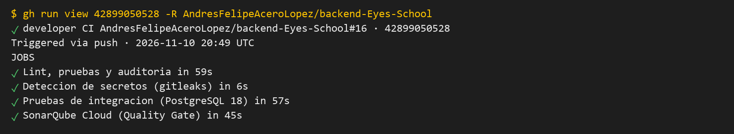
Figura 2. Ejecución exitosa completa del CI de la API (cuatro jobs en verde)
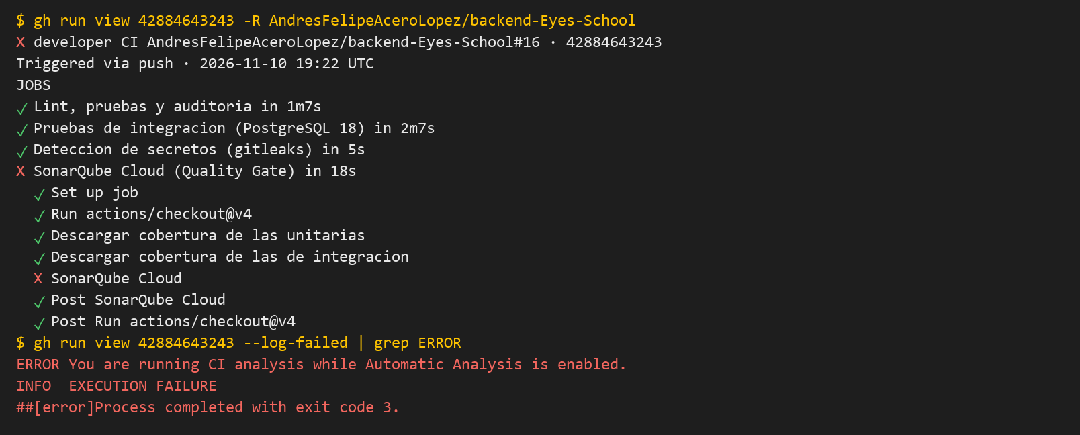
Figura 3. Ejecución detenida por el Quality Gate: SonarQube falla porque el análisis automático estaba activado
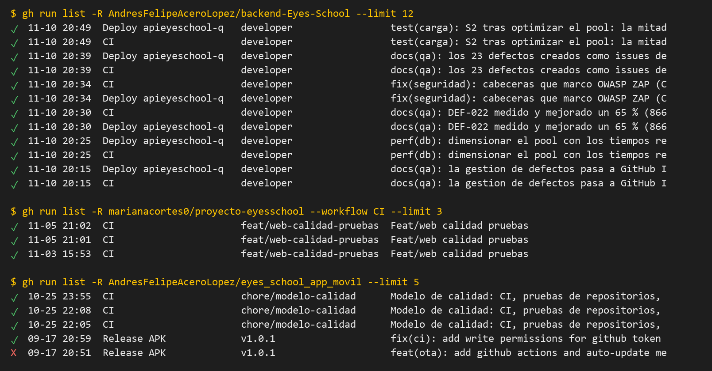
Figura 4. Historial de ejecuciones de los tres repositorios
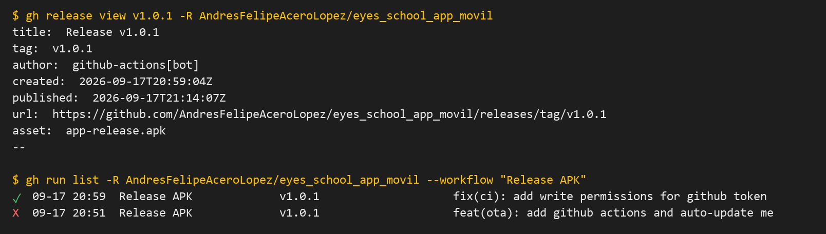
Figura 5. Release v1.0.1 de la app publicada por release_apk.yml a partir del tag
Lectura de las evidencias: las 17 primeras corridas del CI de la API en developer fallaron todas por la misma configuración de SonarQube (el análisis automático estaba activado a la vez que el del CI), no por el código; desde la corrida 18 el CI queda en verde. En la web, las 8 corridas del CI pasaron y el Quality Gate de SonarQube está aprobado. En la app, las 3 corridas del CI pasaron y la primera ejecución de release_apk.yml falló por permisos del token, corregidos en la segunda.

7. Métricas DORA (opcional)
Métrica | Definición | Valor
Frecuencia de despliegue | Despliegues a producción por semana | API: 0,7 por semana (14 versiones distintas entre el 17/06 y el 10/11/2026). Web: 3 en junio (Vercel). App: 1 release (v1.0.1). En QA, la API se desplegó 31 veces entre el 02/11 y el 10/11
Tiempo de entrega de cambios | Del commit a producción | API: mediana de unos 5 días (123 h) entre el commit y su despliegue en producción. Es aproximado: el historial se reescribió el 09/11/2026
Tasa de fallo de cambios | Despliegues que causan incidente ÷ total | Sin registro de incidentes para calcularla. Despliegues de producción fallidos: 3 de 19 (16 %). Incidente conocido: el inicio del estudiante respondía 500 en producción (DEF-002), corregido con el hotfix del PR #20
Tiempo de recuperación | Tiempo medio para restaurar el servicio | No medible: no hay monitoreo ni registro de la hora de detección. El hotfix de DEF-002 llegó a producción el 10/11/2026
Acciones de mejora del pipeline: (1) que el despliegue de la API dependa del CI (workflow_run o un job con needs) y activar las reglas de protección de developer, develop y main, hoy desactivadas en la API y la web; (2) firmar el APK con un keystore propio guardado en Secrets; (3) agregar un endpoint /health y una prueba de humo tras cada despliegue; (4) mover DATABASE_URL de variable a secreto en GitHub; (5) actualizar sonarqube-scan-action a v6, porque GitHub avisa que la v5 tiene una vulnerabilidad; (6) fusionar los PR #15 y #34 para que el CI de la app y de la web corra también en sus ramas de integración.

[Nombre completo]  Elaboró  Fecha: [dd/mm/aaaa] | [Nombre completo]  Revisó  Fecha: [dd/mm/aaaa]

